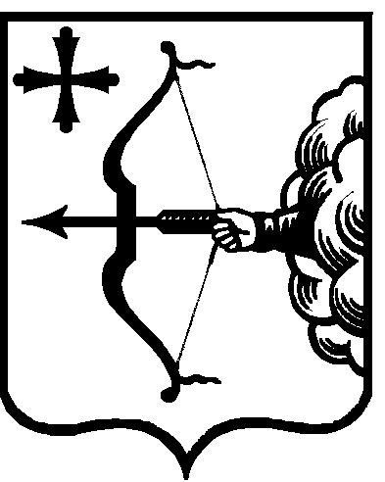

|  |  |  |  |  |
| --- | --- | --- | --- | --- |
| ПРАВИТЕЛЬСТВО КИРОВСКОЙ ОБЛАСТИ  ПОСТАНОВЛЕНИЕ | | | | |
| 10.02.2023 | |  | № | 61-П |
| г. Киров | | | | |

**О внесении изменений в постановление Правительства   
Кировской области от 25.12.2019 № 695-П «Об утверждении государственной программы Кировской области «Управление государственными финансами и регулирование межбюджетных отношений»**

Правительство Кировской области ПОСТАНОВЛЯЕТ:

1. Внести в постановление Правительства Кировской области от 25.12.2019 № 695-П «Об утверждении государственной программы Кировской области «Управление государственными финансами и регулирование межбюджетных отношений» следующие изменения:

1.1. В преамбуле слова «от 20.08.2019 № 449-П» заменить словами   
«от 21.09.2022 № 528-П».

1.2. Утвердить изменения в государственной программе Кировской области «Управление государственными финансами и регулирование межбюджетных отношений» (далее – Государственная программа), утвержденной вышеуказанным постановлением, согласно приложению.

2. Настоящее постановление вступает в силу после его официального опубликования.

И.о. Председателя Правительства

Кировской области Д.А. Курдюмов